9.9软件升级更新说明
一：解压更新包
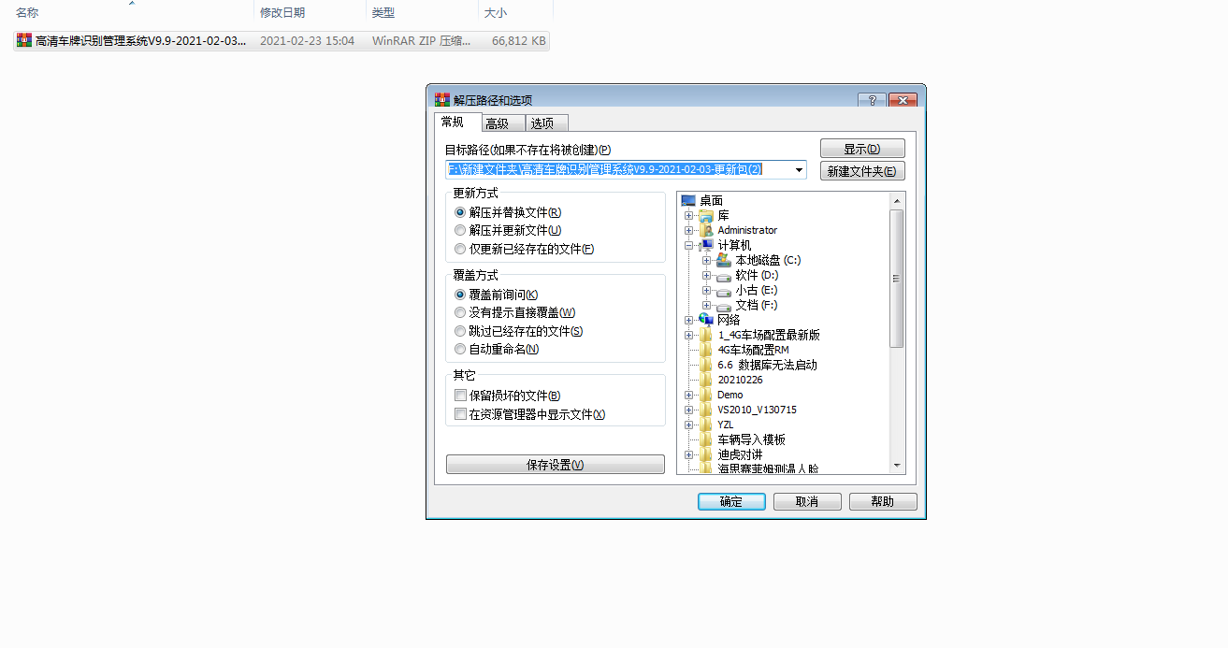
二：程序升级
将更新包解压出来的所有文件及文件夹复制替换到9.9软件安装目录下， 默认安装在 D:\ParkSystem

